МИНИСТЕРСТВО ОБРАЗОВАНИЯ И НАУКИ РОССИЙСКОЙ ФЕДЕРАЦИИ

БРАТСКИЙ ЦЕЛЛЮЛОЗНО-БУМАЖНЫЙ КОЛЛЕДЖ
ФЕДЕРАЛЬНОГО ГОСУДАРСТВЕННОГО БЮДЖЕТНОГО
ОБРАЗОВАТЕЛЬНОГО УЧРЕЖДЕНИЯ
ВЫСШЕГО ПРОФЕССИОНАЛЬНОГО ОБРАЗОВАНИЯ
«БРАТСКИЙ ГОСУДАРСТВЕННЫЙ УНИВЕРСИТЕТ»

Специальность 13.02.02
Теплоснабжение и теплотехническое оборудование

МЕТОДИЧЕСКОЕ ПОСОБИЕ

МОЯ ПРОФЕССИЯ

по внеучебной деятельности

Братск 2016

Составила (разработала) Н.А. Гуделина., преподаватель кафедры ЭиСД

Рассмотрено начальником отдела внеучебной деятельности Жафяровой О. Н.

«_____»_____________20__г. _______________________
_{(Подпись НОВД)}

Одобрено и утверждено редакционным советом

____________________
_{(Подпись председателя РС)}

«_____»_____________20__г. №_____________________

Содержание

Введение…………………………………………………………………………..4
1 Профессия техник – теплотехник……………………………………………...5
2 Какие задачи решают техники – теплотехники……………………………...11
3 Объекты профессиональной деятельности техников – теплотехников……21
Заключение……………………………………………………………………….37
Список использованных источников…………………………………………...38
Введение

Выбор профессии — это очень важный шаг в жизни человека, сложный и ответственный. Очень часто люди выбирают себе профессию под влиянием внешних обстоятельств, учитываются мнение близких, внешняя атрибутика профессии, престижность и ее экономическая выгодность. Но, в основном, эти обстоятельства никак не связаны с индивидуальными особенностями и склонностями человека.
Задатки, врожденные особенности личности, обеспечивающие ее успешность в том или ином виде деятельности, могут быть очевидными и не очень.
Молодые люди принимают решение о выборе профессии. Это решение, в дальнейшем, повлияет на всю их жизнь. От него зависит успешность этого молодого человека как профессионала и как человека в целом. И не всегда подростки делают правильный выбор. Об этом свидетельствует большое число людей, которые идут получать второе образование, после того, как однажды сделали ошибочный выбор.
Когда, все-таки, профессия уже выбрана, находясь на этапе профессионального обучения, студенты продолжают совершенствовать, накапливать знания профессионального самосознания, определять, позиционировать себя в профессии и специфических для неё ситуациях. Однако в этот момент все же остается неизвестной специфика будущей работы
Поэтому, весьма важно проводить внеклассные занятия, чтобы познакомить студентов с особенностями профессии, которую они выбрали.
В данной методической разработке перечисляются основные задачи, которые предстоит решать техникам – теплотехникам, после окончания обучения, с каким оборудованием им предстоит работать.
1 Профессия техник – теплотехник

В данном разделе освещено, что работа техника – теплотехника на сегодняшний день – это не ручной тяжелый труд. Он сводится к обслуживанию технологического оборудования дистанционно. Но у некоторых людей до сих пор остались устарелые понятия о работе теплотехника. Они все еще думают, что теплотехник – это никто иной как кочегар, который забрасывает лопатой уголь в открытую топку. Поэтому я считаю необходимым познакомить студентов с профессией, которую они выбрали.
Рассказ идет от имени одного из выпускников специальности «Теплоснабжение и теплотехническое оборудование»:
«У ворот одного завода я заметил объявление, набранное крупным шрифтом: «Требуются операторы топливосжигающих устройств»… Вроде бы обычное объявление, каких много. А я отошел от него и задумался: надо же, как красиво сегодня звучит название моей профессии — оператор!.. Не кочегар, как написали бы каких-нибудь пятнадцать-двадцать лет назад. Помните, в известном детском стихотворении: «Черный у топки стоит кочегар…»? Но вернемся к объявлению. Что оно подразумевало под термином «топливосжигающие устройства»? Обычные современные топки. Впрочем, они отличаются от своих предшественниц послевоенной поры настолько же, насколько современный трамвай отличается от дореволюционной конки. Теперь все без исключения трудоемкие операции, начиная с подачи топлива и завершая неизбежной чисткой от золы и шлака, механизированы. Заботы обслуживающего персонала сосредоточены главным образом на том, чтобы своевременно нажать на нужный рычаг. .В ответ начнет послушно действовать пневматический топливораздатчик, покрывающий поверхность колосниковой решетки ровным слоем измельченного угля, или устройство, сбрасывающее раскаленную золу и шлак в заполненный водой бетонированный канал. А уж оттуда остатки исправно выскребет в бункер скрепер».
Современная энергетика- это стремительно развивающаяся отрасль. Теплотехника решает вопросы применения теплоты, управления ее потоками и преобразования различных видов энергии в теплоту. Необходимость подготовки специалистов в этой области вызвана растущей потребностью современной энергетики, дальнейшее развитие которой невозможно без использования промышленного теплотехнического оборудования.
В данном разделе представлены слайды с 1 по 6 ( рисунки 1-6).

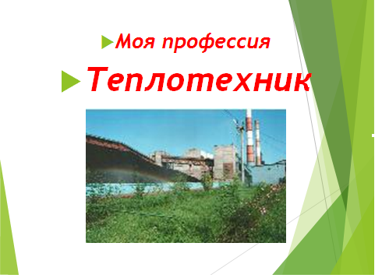

Рисунок 1 – Слайд 1

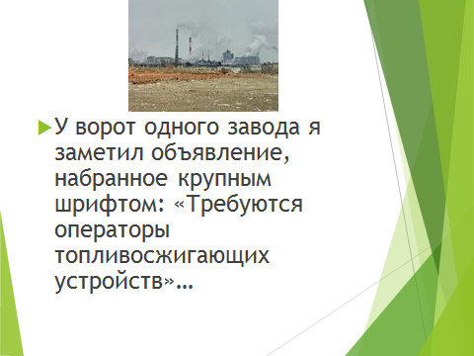

Рисунок 2 – Слайд 2
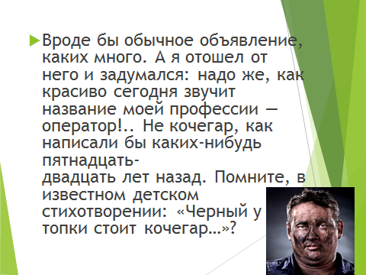

Рисунок 3 – Слайд 3

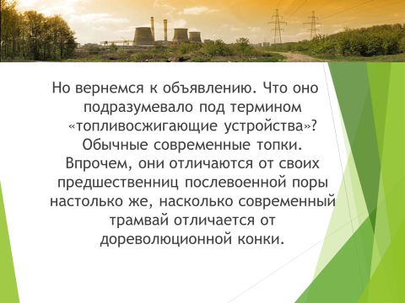

Рисунок 4 – Слайд 4

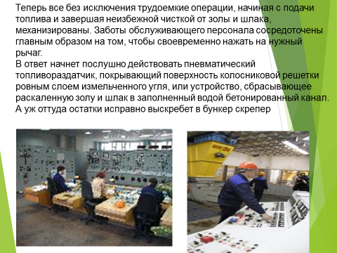

Рисунок 5 – Слайд 5
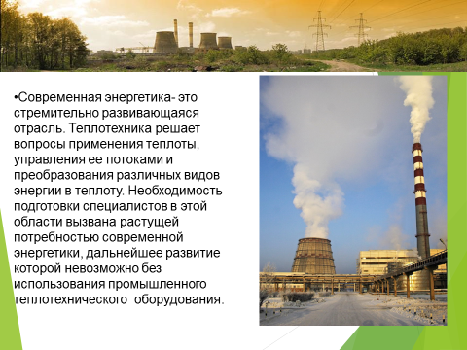

Рисунок 6 – Слайд 6
2 Какие задачи решают техники – теплотехники

Канули в лету те времена, когда тепло в дом приносил живой огонь. Сегодня в жилые и общественные здания тепло и горячая вода доставляется благодаря коммунальным услугам и тепловым электростанциям. Последние ориентированы также на снабжение энергией промышленности. Весь комплекс отопительных работ выполняется энергетической системой города.
Теплоснабжение – это обеспечение теплом зданий для коммунально-бытовых и технологических нужд потребления. В России преимущественно используется централизованное теплоснабжение. Теплоснабжение является важной отраслью жилищно-коммунального хозяйства (ЖКХ) России.
Теплоснабжение в России обеспечивают 485 ТЭЦ, около 6,5 тысяч котельных, мощностью более 20 Гкал/час, более 100 тыс. мелких котельных и около 600 тыс. автономных теплогенераторов. Строительством, эксплуатацией, ремонтом, наладкой, контролем систем теплоснабжения занимается около 2 млн. чел.
Поэтому в наши дни специалисты данной специальности становятся всё более востребованными во всех областях, на всех участках промышленных и хозяйственных организаций.
Выпускник – теплотехник должен быть готов к профессиональной деятельности по обслуживанию и эксплуатации теплотехнического оборудования и систем теплоснабжения в качестве техника в организациях (на предприятиях) энергетического и жилищно-коммунального профиля различных организационно-правовых форм собственности.
Техник-теплотехник организует работу и осуществляет руководство на порученных участках в соответствии с технологическими регламентами; выполняет расчет и выбор оборудования теплоэнергетических установок по справочной литературе; обеспечивает безаварийную работу теплотехнического оборудования и систем теплогазоснабжения; производит приёмку оборудования после его монтажа, испытаний и ремонта в соответствии с документами; обеспечивает безопасное ведение работ на производственном участке с учётом выполнения требований экологической безопасности и защиты окружающей среды.
В настоящее время уделяется большое внимание энергосбережению и учёту тепла. Решением этих вопросов занимаются также техники-теплотехники. Поэтому в наши дни специалисты данной специальности становятся всё более востребованными во всех областях, на всех участка промышленных и хозяйственных организаций.
В этом разделе представлены слайды с 7 по 16 (рисунки 7-15).

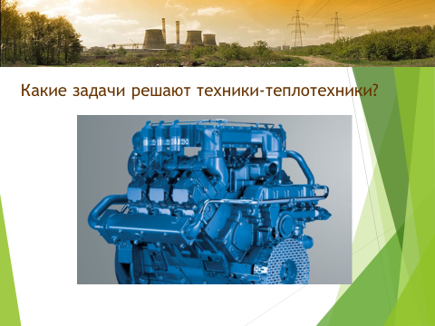

Рисунок 7 – Слайд 7
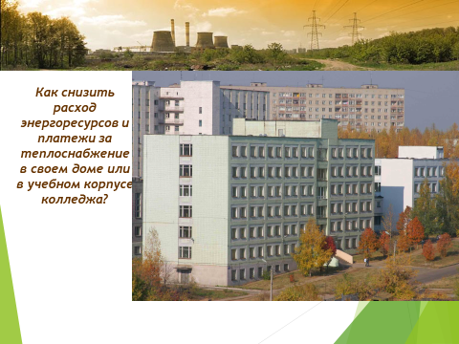

Рисунок 8 – Слайд 8
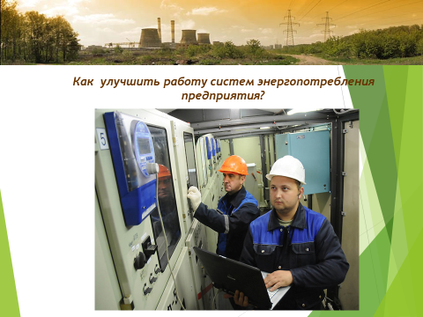

Рисунок 9 – Слайд 9

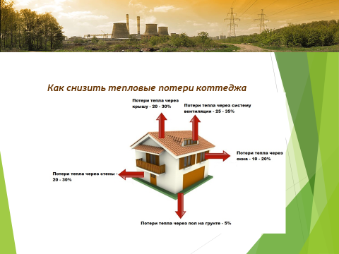

Рисунок 10 – Слайд 10

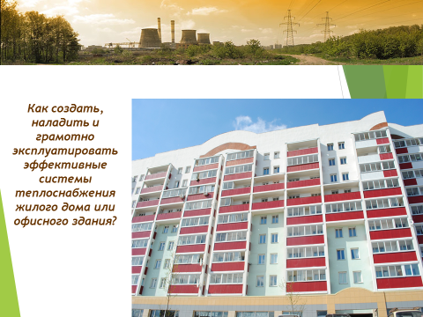

Рисунок 11 – Слайд 11
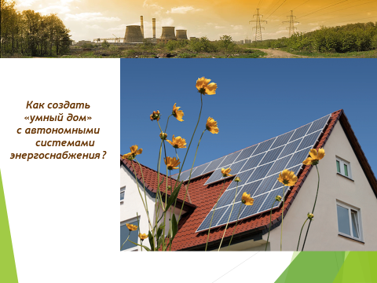

Рисунок 12 – Слайд 12

Рисунок 13 – Слайд 13
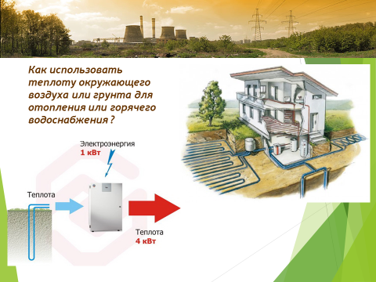

Рисунок 14 – Слайд 14
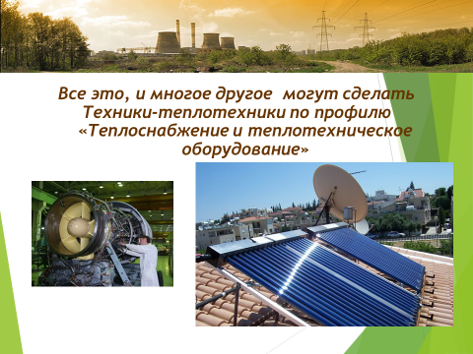

Рисунок 15 – Слайд 15
3 Объекты профессиональной деятельности
техников - теплотехников

Объектами профессиональной деятельности техников-теплотехников являются:
-турбоагрегаты
-насосы
-вентиляторы
-компрессоры
-системы энергоснабжения жилых и общественных зданий
-тепломассообменные аппараты и трубопроводы энергетических станций и систем, обеспечивающих генерацию, транспортировку и использование энергоносителей на промышленных предприятиях и в жилищно-коммунальном хозяйстве.
Теплотехники работают на ведущих предприятиях энергетики и промышленности Братской области и других регионов России, в том числе на ТЭЦ, ООО «Группа Илим», в средних и малых предприятиях энергоснабжения и ЖКХ.
В данном разделе представлены слайды с 16 по 31 ( рисунки 16-31).

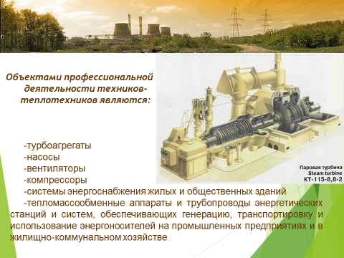
Рисунок 16 – Слайд 16
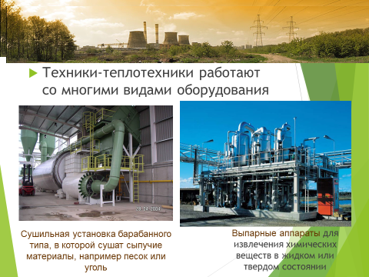

Рисунок 17 – Слайд 17
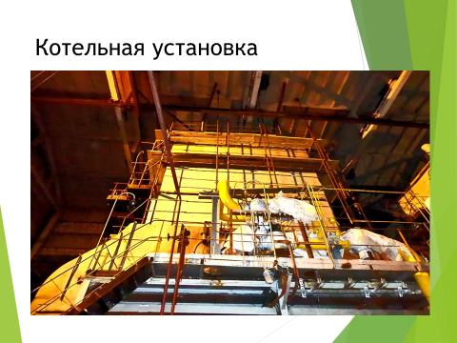

Рисунок 18 – Слайд 18
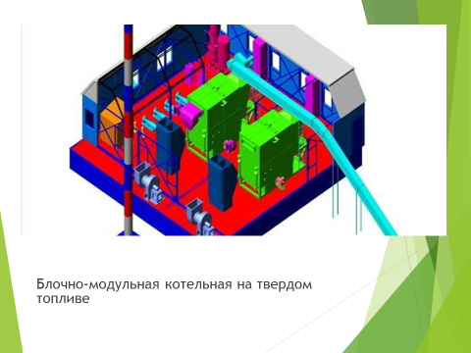

Рисунок 19 – Слайд 19
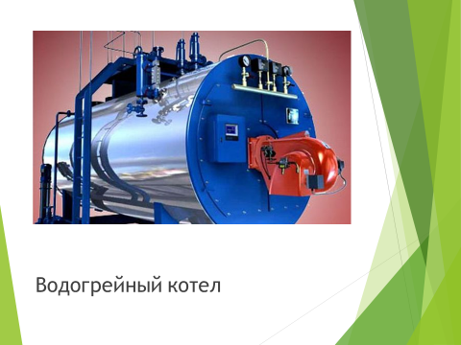

Рисунок 20 – Слайд 20
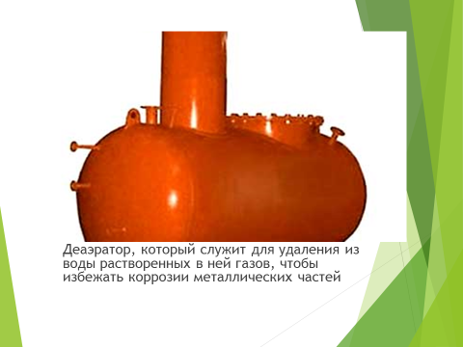

Рисунок 21 – Слайд 21
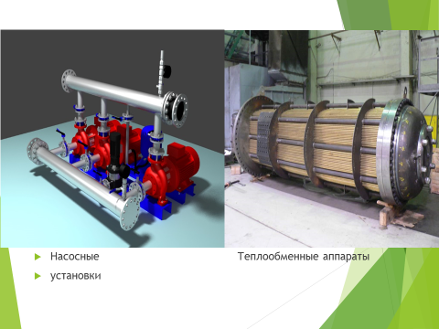

Рисунок 22 – Слайд 22
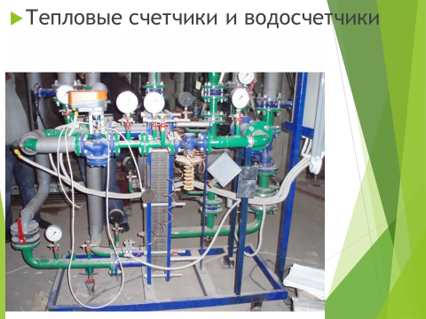

Рисунок 23 – Слайд 23
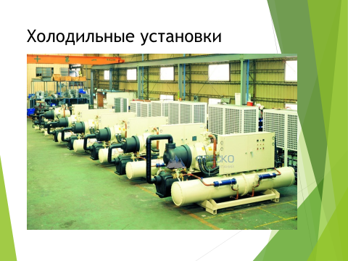

Рисунок 24 – Слайд 24
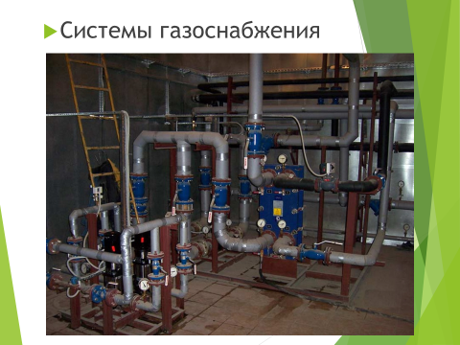

Рисунок 25 – Слайд 25
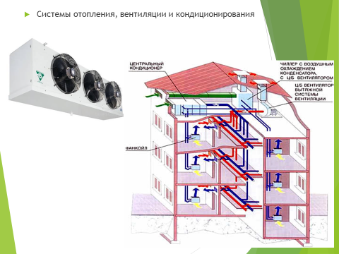

Рисунок 26 – Слайд 26
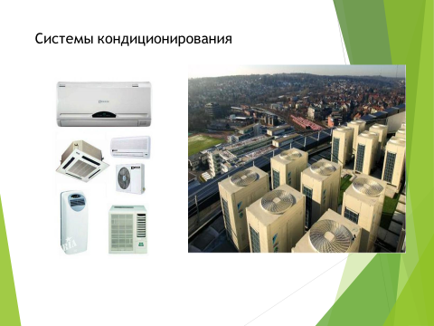

Рисунок 27 – Слайд 27
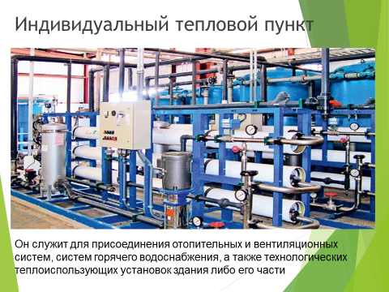

Рисунок 28 – Слайд 28
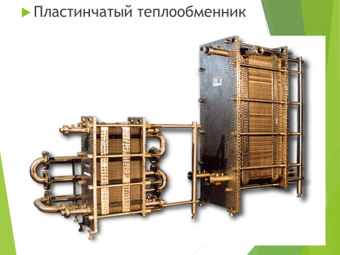

Рисунок 29 – Слайд 29
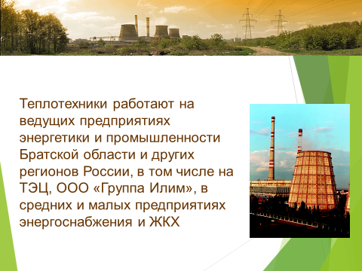

Рисунок 30 – Слайд 30
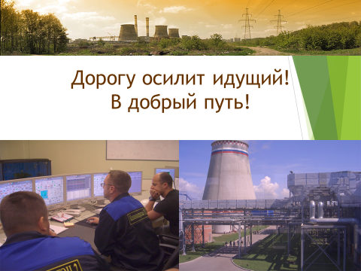

Рисунок 31 – Слайд 31
Заключение

Проблема профессионального воспитания масштабна, сложна и многогранна. Перед преподавателями стоит важная задача - подготовить квалифицированного конкурентоспособного специалиста. Основной смысл профессионального воспитания заключается в постоянном творческом обновлении, развитии и совершенствовании личности.
Одним из самых важных вопросов, стоящих перед каждым человеком в жизни, является правильный выбор профессии. И от этого выбора во многом зависит дальнейшая судьба человека, положение в обществе, моральная и материальная удовлетворенность.
Жизнь показывает, что привязанность и любовь к профессии не рождаются сразу. Полюбить свое дело можно лишь тогда, когда оно понято тобой и когда им владеешь.
В свою очередь увлеченность своим делом, возросшее уважение к самому себе заставят дальше изучать специальность, открывать в ней новые тайны, становиться знатоком своего дела.
Осуществлению успешного профессионального воспитания способствует проведение классных часов. Ближе узнать и полюбить свою профессию студентам может помочь классный час, посвященный выбранной специальности.
В данной методической разработке были рассмотрены основные задачи, которые предстоит решать техникам – теплотехникам после окончания обучения, с каким оборудованием им предстоит работать. Ведь современная энергетика- это стремительно развивающаяся отрасль. Теплотехникам предстоит решать вопросы применения теплоты, управления ее потоками и преобразования различных видов энергии в теплоту.
Список использованных источников

- profi-abc.ru/1984/09a.htm
- kikinfo96.ru/index..
- superjob.ru/contests/6162
- khtc.khb.ru/main/specialty/285
- teplo-polis.com.ua/photo.html
- zavod-to.ru/photo.html
- eurosystema.ru/ventilation/photo

